Problemi di ottimizzazione 1. Attività
Completa la soluzione del seguente problema sui contenitori
Una ditta produce scatole a base quadrata come quella nella figura a fianco. Una scatola deve avere un volume di 125cm³; in quale caso produce la scatola con la minima quantità di cartone?
A. Dal problema al modello matematico
La scatola ha la forma di un parallelepipedo a base quadrata. La scatola prodotta con la minima quantità di cartone è quella con superficie totale S minima.
1. Indica sulla figura:
  - il lato di base che ha lunghezza variabile x
  - l’altezza, che ha lunghezza variabile h
2. Spiega perché le seguenti formule esprimono il volume V e la superficie totale S del parallelepipedo in funzione di x ed h.
V = x²h S = 2x² + 4xh
__________________________________________________________________________________
3. Spiega perché, nel problema assegnato, le variabili V ed h sono legate dalla relazione
$$h=\frac{125}{x^{2}}$$
__________________________________________________________________________________
4. Spiega perché, nel problema assegnato, la superficie totale y varia al variare di x con la legge
__________________________________________________________________________________
5. Se pensi geometricamente al parallelepipedo, quali valori può assumere x? ______________________
Indica il dominio della funzione ottenuta ____________________
B. Ricerca del minimo assoluto della funzione
6. Spiega perché la derivata della funzione è con dominio ___________________
__________________________________________________________________________________
7. Quale fra i seguenti schemi rappresenta correttamente lo studio del segno di y’?
Schema A  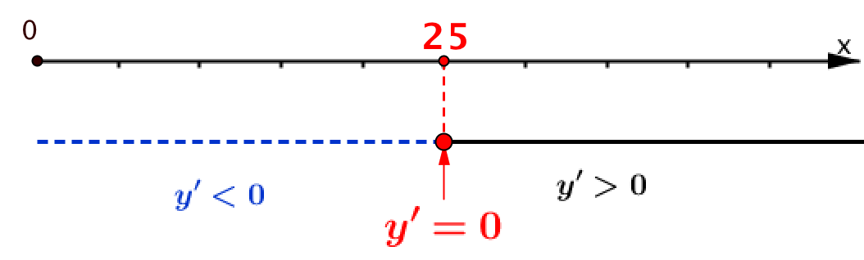 | Schema B  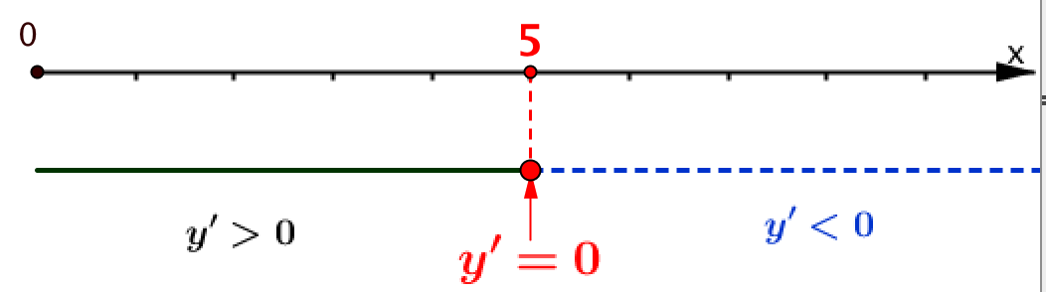 | Schema C  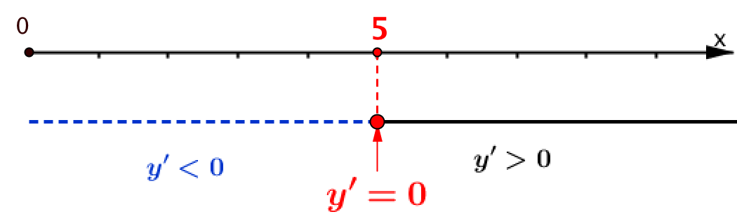
8. Qual è il lato x che rende minima la superficie totale? _____________
9. Quanto vale l’altezza h che rende minima la superficie totale? _____________
10. Quanto vale (in cm²) la superficie minima? ______________________________________________
C. Generalizzare il problema
La ditta produce scatole con volumi diversi e ha bisogno di costruire, per ogni volume V, la scatola con la minima quantità di cartone. Come risolvi questo problema?

